



**实 验 报 告**

实验课程 Android应用程序开发

实验项目 实验2 布局模式（一）

实验地点 2-721

指导教师 郑向阳

班 级

学生姓名

学 号

教师评分

日 期

实验2 布局模式（一）

1. 实验目的
   1. 理解android开发的一般过程
   2. 掌握XML文件的一般使用方法
   3. 掌握在XML中设置TEXTVIEW、BUTTON等控件的属性
2. 准备

JDK、SDK、AndroidStudio

1. 实验内容
   1. 在AndroidStudio中新建项目BMI，并说明步骤：

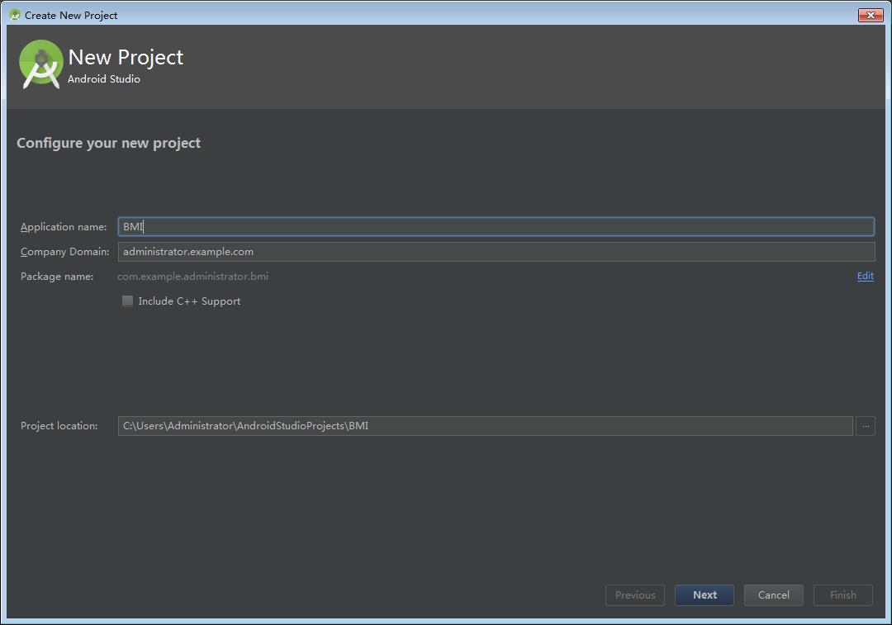

* 1. 说明activity_main.xml文件的作用

MainActivity一般为创建一个Android工程时默认的主页面,主页面的内容为一个TextView控件(HelloWorld!)

* 1. 说明在android中布局配置（layout）的种类？

1. 四周布局

A. android:layout_above

将该控件的底部至于给定ID的控件之上

B. android:layout_below

将该控件的顶部至于给定ID的控件之下

c. android:layout_toLeftOf

将该控件的右边缘和给定ID的控件的左边缘对齐

D. android:layout_toRightOf

将该控件的左边缘和给定ID的控件的右边缘对齐

2 单向排列（align）

A. android:layout_alignBaseline

该控件的baseline和给定ID的控件的baseline对齐

B. android:layout_alignBottom

将该控件的底部边缘与给定ID控件的底部边缘

C. android:layout_alignLeft

将该控件的左边缘与给定ID控件的左边缘对齐

D. android:layout_alignRight

将该控件的右边缘与给定ID控件的右边缘对齐

E. android:layout_alignTop

将给定控件的顶部边缘与给定ID控件的顶部对齐

3 单向父排列（alignParen）

A. android:alignParentBottom

如果该值为true，则将该控件的底部和父控件的底部对齐

B.android:layout_alignParentLeft

如果该值为true，则将该控件的左边与父控件的左边对齐

C.android:layout_alignParentRight

如果该值为true，则将该控件的右边与父控件的右边对齐

D.android:layout_alignParentTop

如果该值为true，则将空间的顶部与父控件的顶部对齐

E.android:layout_alignWithParentIfMissing

如果对应的兄弟元素找不到的话就以父元素做参照物

4 中央（center）布局

A. android:layout_centerHorizontal

如果值为真，该控件将被至于水平方向的中央

B.android:layout_centerInParent

如果值为真，该控件将被至于父控件水平方向和垂直方向的中央

C.android:layout_centerVertical

如果值为真，该控件将被至于垂直方向的中央

5 侧(margin）距设置

A.android:layout_marginTop

该控件上部外侧与其他控件的距离

B.android:layout_marginBottom

该控件下部外侧与其他控件的距离

C. android:layout_marginLeft

该控件左侧与其他控件的距离

D.android:layout_marginRight

该控件右侧与其他控件的距离

E. android:layout_margin

该控件四周与其他控件的间距

6 填充距设置

A.android:padding

控件内部四周填充距离

B.android:paddingLeft

该控件左侧填充距离

C.android:paddingRight

该控件右侧填充距离

D.android:paddingBottom

该控件顶部填充距离

E.android:paddingTop

该控件底部填充距离

<TableLayout xmlns:android="http://schemas.android.com/apk/res/android"

android:orientation="vertical"

android:layout_width="fill_parent"

android:layout_height="fill_parent"

android:stretchColumns="0"

></TableLayout>

android:stretchColumns="0"第一列作为拉伸列填满整行

常用的一些属性说明

A.android:id

为控件指定相应的ID

B.android:text

指定控件当中显示的文字，需要注意的是，这里尽量使用strings.xml文件当中的字符串

C.android:grivity

指定控件的基本位置，比如说居中，居右等位置这里指的是控件中的文本位置并不是控件本身。

D.android:textSize

指定控件当中字体的大小

E.android:background

指定该控件所使用的背景色，RGB命名法

F.android:width

指定控件的宽度

G.android:height

指定控件的高度

H.android:padding*

指定控件的内边距，也就是说控件当中的内容,单位dip

i.android:sigleLine

如果设置为真的话，则控件的内容在同一行中进行显示

Android线性布局参数详解

线性布局中，有 4 个及其重要的参数，直接决定元素的布局和位置，这四个参数是

1）android:layout_gravity

本元素相对于父元素的重力方向

2）android:gravity

本元素所有子元素的重力方向

3）android:orientation

线性布局以列或行来显示内部子元素

4）android:layout_weight

线性布局内子元素对未占用空间【水平或垂直】分配权重值，其值越小，权重越大。

* 1. 在目录layout中新建linearlayout.xml并设计以下界面，（请参考后 面的例子），请截图你的界面设计并复制界面设计的代码：

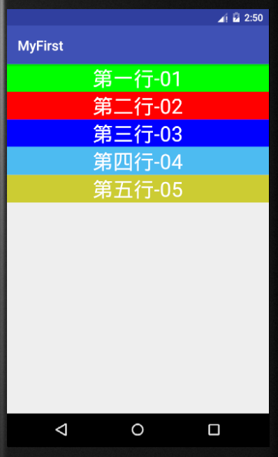

图 1 linearlayout.xml设计界面

请参考以下例子的设计及相关xml文件的代码：

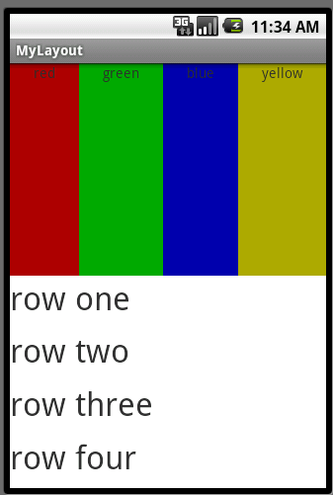

图 2 参考案例的设计

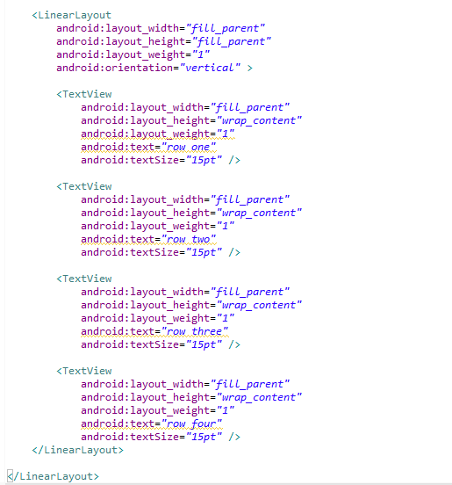

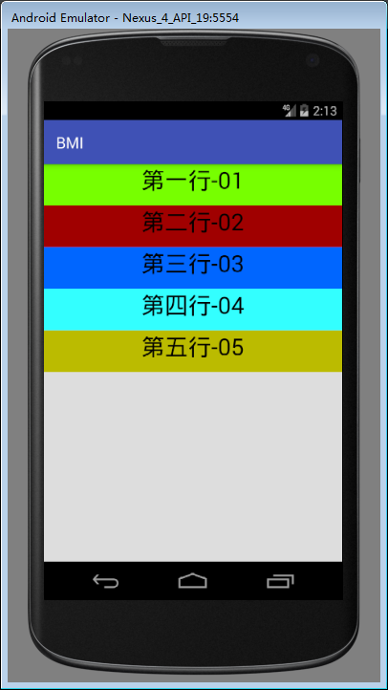

<?xml version="1.0" encoding="utf-8"?>  
<LinearLayout xmlns:android="http://schemas.android.com/apk/res/android"  
 android:orientation="vertical" android:layout_width="match_parent"  
 android:layout_height="match_parent">  
 <TextView  
 android:layout_width="match_parent"  
 android:layout_height="fill_parent"  
 android:layout_weight="12"  
 android:background="#77FF00"  
 android:gravity="center_horizontal"  
 android:text="第一行-01"  
 android:textColor="#000000"  
 android:textSize="60px"/>  
 <TextView  
 android:layout_width="match_parent"  
 android:layout_height="fill_parent"  
 android:layout_weight="12"  
 android:background="#a00000"  
 android:gravity="center_horizontal"  
 android:text="第二行-02"  
 android:textColor="#000000"  
 android:textSize="60px"/>  
 <TextView  
 android:layout_width="match_parent"  
 android:layout_height="fill_parent"  
 android:layout_weight="12"  
 android:background="#0066FF"  
 android:gravity="center_horizontal"  
 android:text="第三行-03"  
 android:textColor="#000000"  
 android:textSize="60px"/>  
 <TextView  
 android:layout_width="match_parent"  
 android:layout_height="fill_parent"  
 android:layout_weight="12"  
 android:background="#33FFFF"  
 android:gravity="center_horizontal"  
 android:text="第四行-04"  
 android:textColor="#000000"  
 android:textSize="60px"/>  
 <TextView  
 android:layout_width="match_parent"  
 android:layout_height="fill_parent"  
 android:layout_weight="12"  
 android:background="#BBBB00"  
 android:gravity="center_horizontal"  
 android:text="第五行-05"  
 android:textColor="#000000"  
 android:textSize="60px"/>  
 <TextView  
 android:layout_width="match_parent"  
 android:layout_height="fill_parent"  
 android:layout_weight="7"  
 android:background="#DDDDDD"  
 android:gravity="center_horizontal"  
 />  
  
</LinearLayout>

1. 实验心得（50字）